ВыСТаВКИ / Знакомимся с творчеством земляков
Открывайте И ВОСХИЩАЙТЕСЬ

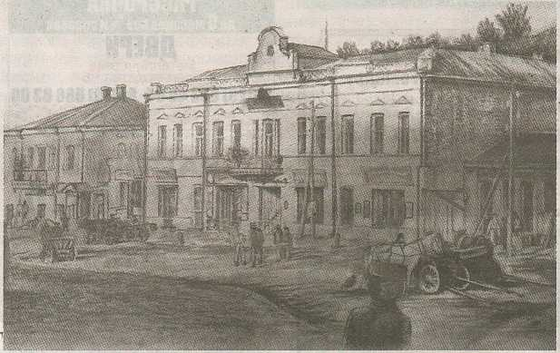
В художественной галерее «Очарованные родным краем» Мозырской центральной районной библиотеки имени А. С. Пушкина открылась новая выставка нашего давнего друга Владимира Леонидовича Володковича. Носит она весьма краткое, но от этого не менее емкое название – «Графика». Посвящена выставка двум праздникам сентября. Думаем, вы догадались, что один из них – день рождения нашего родного Мозыря. А второй? Даем подсказку – он отмечается 15 числа. Не можете вспомнить? Это наш профессиональный праздник – День библиотек Беларуси.
Все работы, представленные на выставке, выполнены в технике «графика». Это и затопленный парк, и старые улочки Мозыря. Невозможно не остановиться и не задуматься: «А как эти места выглядят сейчас?». Картины притягивают взгляд своей точной прорисовкой деталей, которая делает их очень реалистичными. Эту же точность можно увидеть и на портретах сотрудников центральной библиотеки имени А. С. Пушкина. Своих коллег мы видим каждый день. Но только на портретах мы сумели заметить «изюминку» у каждого из нас. Какие же мы красивые!

Выставка продлится до 19 сентября. Поэтому не упустите уникальную возможность полюбоваться творчеством Владимира Леонидовича, оставить свой отзыв и поздравить нас с наступающим профессиональным праздником!
Яна ГРУБНИК,
методист Мозырской центральной
районной библиотеки им. А. С. Пушкина.

